Usuario 1: Jose Luis Lafuente

Invitar a los compañeros a ser colaboradores de github

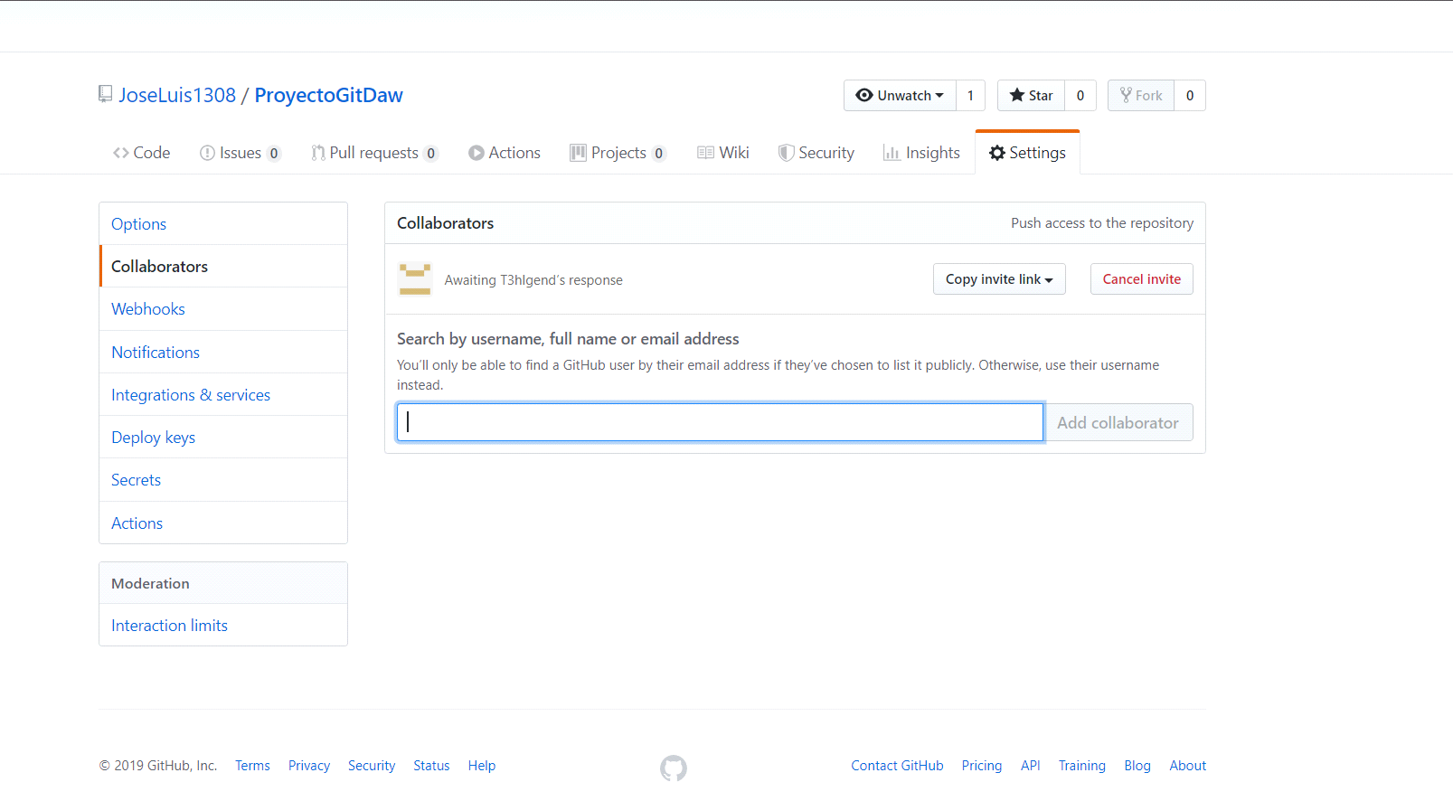

En git bash:

Creo un directorio para el proyecto con mkdir.

Me desplazo a él con cd.

Lo inicializo con git init.

Añado Index php a la carpeta y lo mando al area de espera con git add.

Realizo commit con git commit -m “primer commit”.

Enlazo el repositorio con el repositorio de github con git remote add origin (pagina de github).

Hago un push a la pagina con git push -u origin master.

Realizo el mismo proceso con el README.md

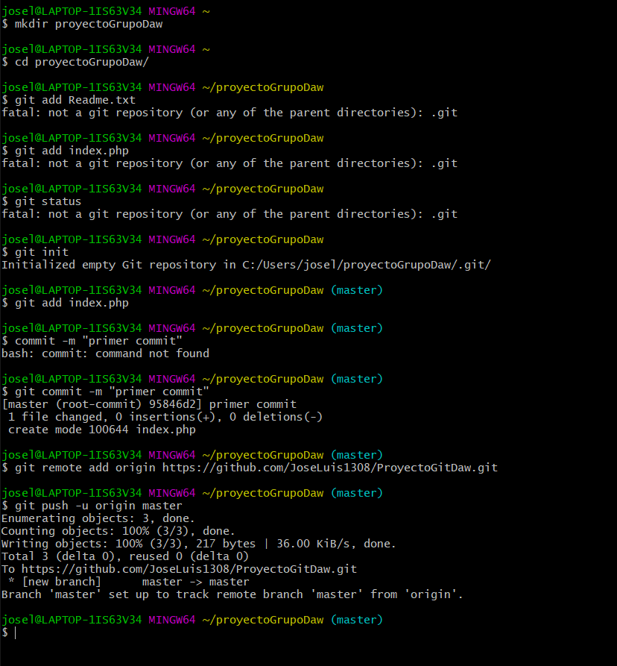

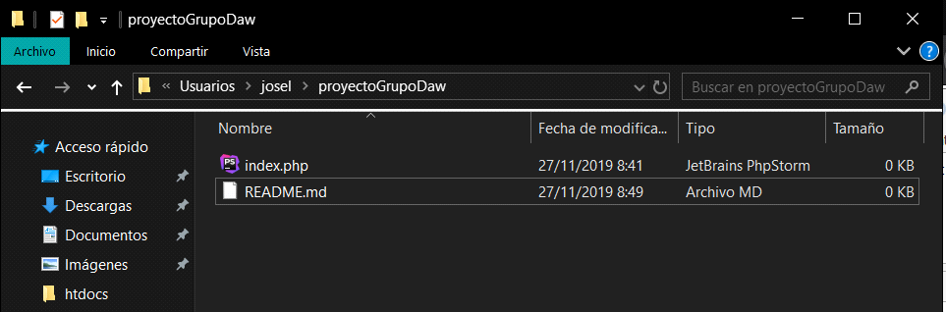

Edito index.php

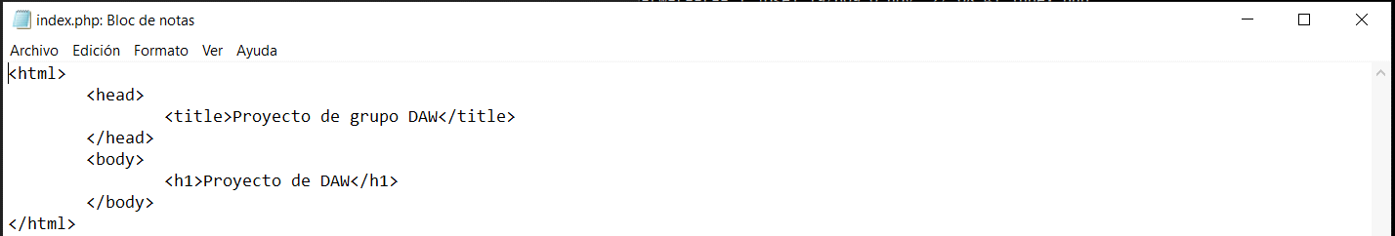

Vuelgo a añadirlo al area de espero y hago el commit.

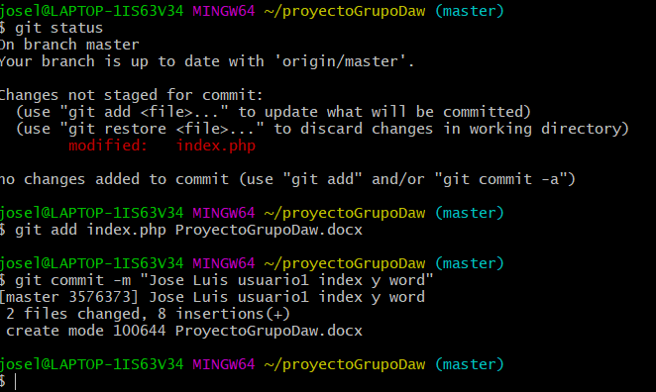

Push usuario 1

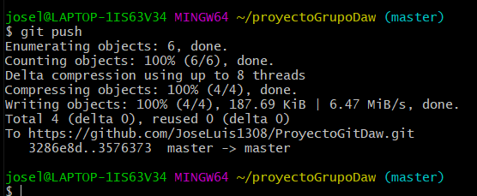

Descargo el repositorio de github en git

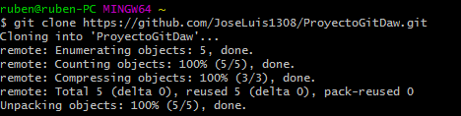

Realizo cambios en README.md, añado los cambios al area de espera y compruebo

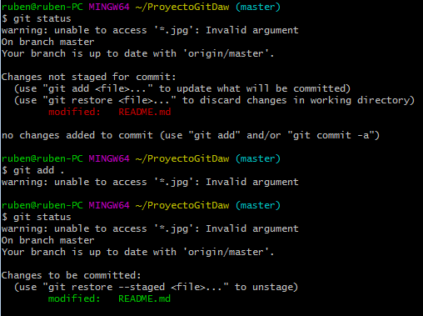

Hago el commit y compruebo

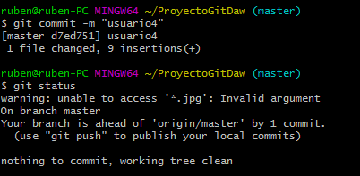

Subo las modificaciones

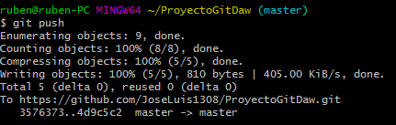

Más tarde descargo los datos

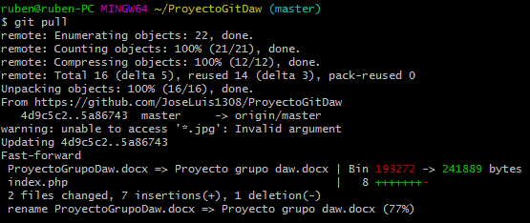

Usuario 2 Stefan Daniel Neacsu

Hcaer un pull y que da fallo

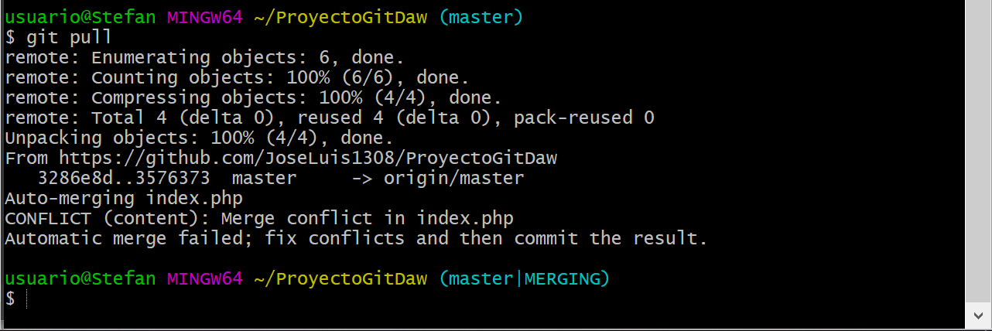

Realizo un pull y se descarga todo

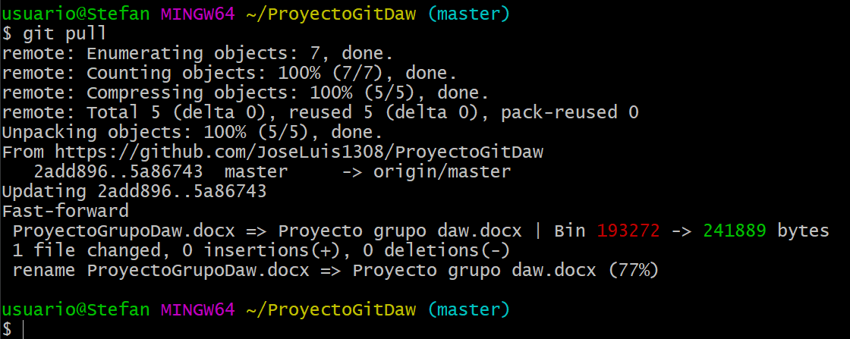

Realizo modificaciones en el index

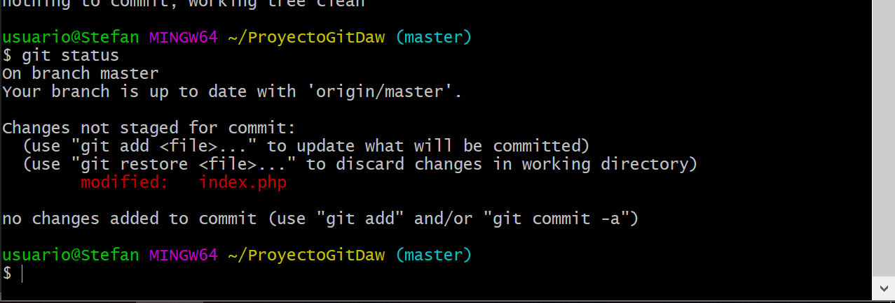

Agrego las modificaciones y hago un commit

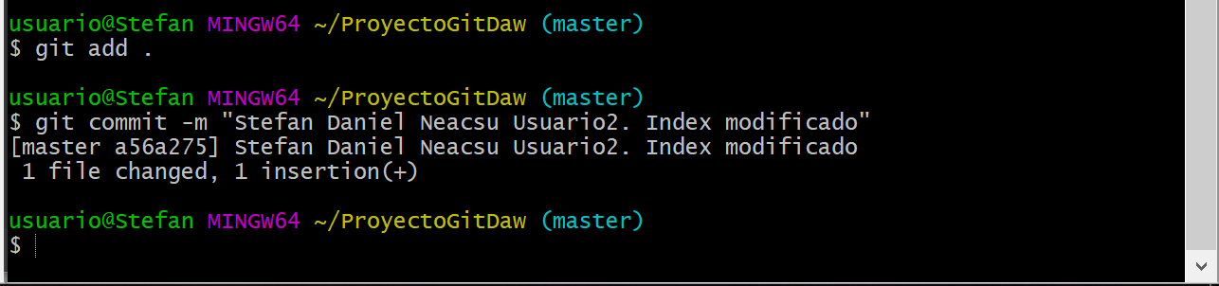

areala@edu.jccm.es